Prot. n. 702 del 17.08.2015

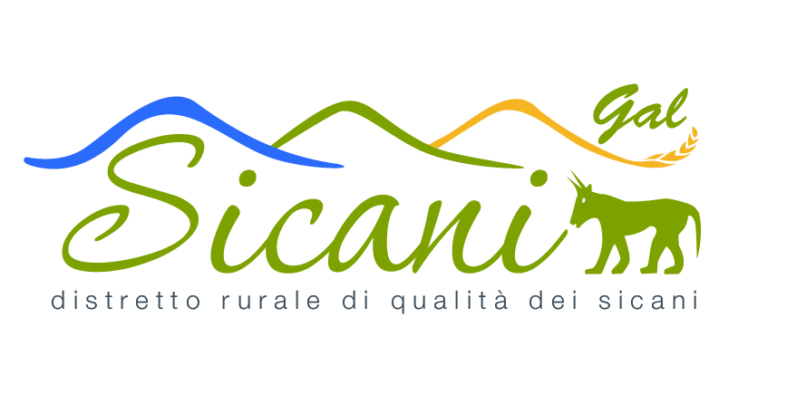
AVVISO PUBBLICO
ERRATA CORRIGE

AVVISO ESPLORATIVO PER MANIFESTAZIONE DI INTERESSE A PARTECIPARE ALLA PROCEDURA PER LA FORNITURA DI SERVIZI PER L’ATTUAZIONE DEL DISTRETTO RURALE DI QUALITÀ DEI SICANI, UN’INIZIATIVA DI MARKETING STRATEGICO PER SVILUPPARE UN’IMMAGINE COORDINATA DELL’AREA – ATTIVITÀ PROMOZIONALI E DELLE IDENTITÀ TERRITORIALI. (MIS. 313 A/B) DEL PSL “SICANI”. PROGETTO OPERATIVO N. 13/2015, AZIONE N. 3, APPROVATO DAL CdA DEL 29.06.2015.
ERRATA CORRIGE: Si comunica che per mero errore materiale nell’art. 5 dell’avviso suindicato, rubricato “Requisiti richiesti per la partecipazione”, per le Associazioni deve intendersi quale condizione minima necessaria per la partecipazione l’AVER SVOLTO ATTIVITA’ DI DEGUSTAZIONE e non attività di danza nel campo della cultura popolare.

F.to
Il Responsabile di Piano
Dott. Angelo Palamenghi

